Sarcina Tehnica: | ID-MOD
Formular statistic: | COD

ANEXA 2
Macheta Tabelelor de Ieșire

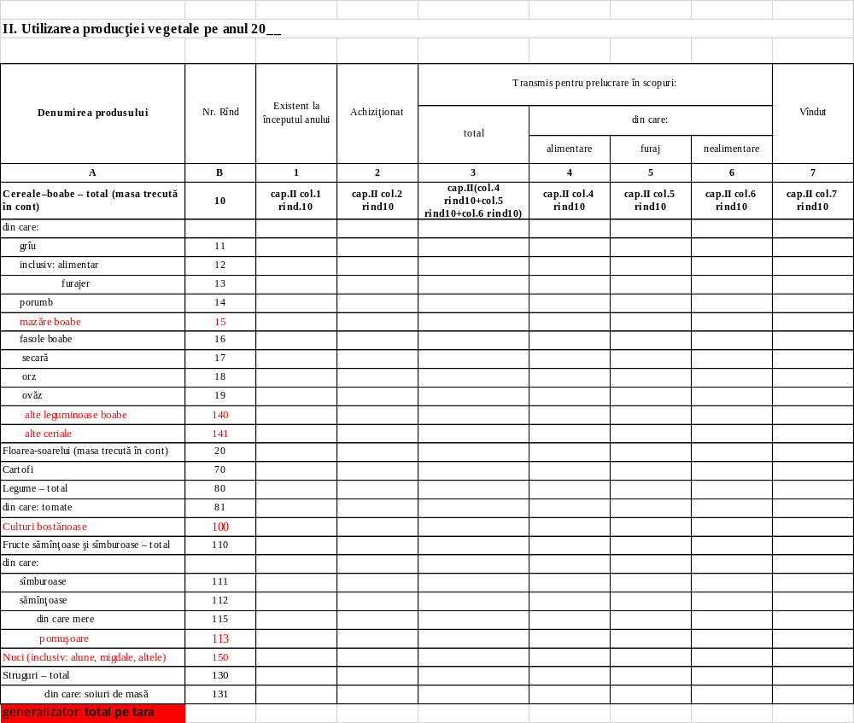

Identificatorul unic al sarcinii tehnice (creat conform regulii speciale, descrise în Regulamentul, punct 1.C)
Codul formularului statistic (conform Regulamentului, punct 3.C – Compartimentul de identificare și baza normativă)

